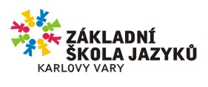

Patrik Sičák
CA „Výuka jinak“
Písečná 452/8
182 00 Praha

IČO: 88730069

V Karlových Varech dne 25.3.2024

Objednávka zájezdu pro žáky ZŠ

Objednáváme u vás zajištění jednodenního zájezdu „Legoland Günzburg“ pro naše žáky,

v termínu 5.6.2024, v ceně 77.910,-Kč (dodavatel není plátcem DPH).

Fakturační údaje:

Základní škola jazyků Karlovy Vary, p. o.
Libušina 1032/31
360 01 Karlovy Vary

IČO: 00872296

S pozdravem

Mgr. Jiří Burian
ředitel školy

